新 书 推 荐

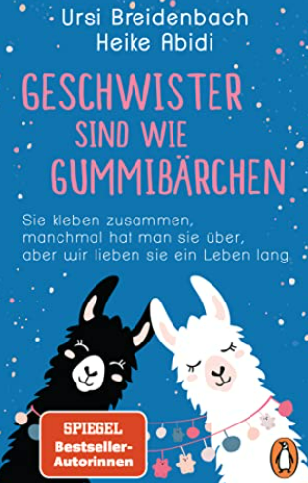
中文书名：《手足之情：兄弟姐妹就像小熊软糖》
英文书名：Siblings Are Like Gummy Bears：THEY STICK TOGETHER, YOU SOMETIMES GET SICK OF THEM, BUT YOU’LL ALWAYS LOVE THEM
德文书名：Geschwister sind wie Gummibärchen
作 者：Heike Abidi and Ursi Breidenbach
出 版 社：Penguin Random House Verlagsgruppe GmbH
代理公司：ANA/ Susan Xia
页 数：304页
出版时间：2022年6月
代理地区：中国大陆、台湾
审读资料：电子稿
类 型：励志/非小说

内容简介：

唯一能不断惹恼我们，但永远不会失去我们无条件的爱的人，只有我们的兄弟姐妹。

他们争吵又和好，他们嫉妒彼此，取笑对方，他们是永远的对手——但当事情出了乱子，他们又会站出来支持对方：兄弟姐妹是我们一生的盟友。我们有时会想，这些与我们分享着共同的基因和童年记忆的怪咖究竟是谁？如果他们不是我们的兄弟姐妹，我们会和他们成为朋友吗？我们如此不同，却又如此相似，这究竟怎么可能呢？

乌尔西•布赖登巴赫有两个姐姐，海克•阿比迪有两个弟弟，她们一起书写了只有拥有兄弟姐妹的人才能讲述的动人、惊奇、有趣和温暖的故事。

作者简介：

海克•阿比迪（Heike Abidi）与她的朋友们一起撰写诙谐、流行的非虚构类书籍，她的书都成为了畅销书。她的小说也让读者们一次又一次地感到欢欣鼓舞。她的故事直指人心，为人们提供了逃离庸常生活的完美机会。

乌尔西•布赖登巴赫（Ursi Breidenbach）喜欢旅行，喜欢沉浸在当地的氛围中——当然也享受当地的食物。当她碰巧在家时，她喜欢写作带有娱乐性的非虚构类书籍和短篇故事，不过她最喜欢写的永远是精彩的爱情故事。

谢谢您的阅读！
请将反馈信息发至：夏蕊（Susan Xia）
安德鲁·纳伯格联合国际有限公司北京代表处
北京市海淀区中关村大街甲59号中国人民大学文化大厦1705室
邮编：100872
电话：010-82504406
传真：010-82504200
Email：susan@nurnberg.com.cn
网址：http://www.nurnberg.com.cn
微博：http://weibo.com/nurnberg
豆瓣小站：http://site.douban.com/110577/

